# 晋江粉丝体系对标17k

## 一、晋江用户等级

晋江根据用户消费将读者分为4个等级：

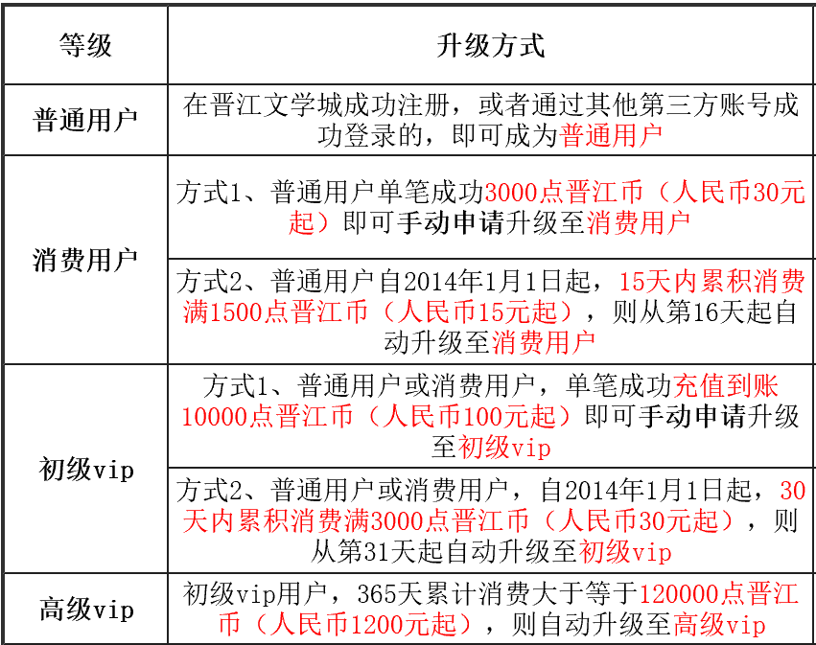

满足vip等级的用户可以享受相应订阅折扣：

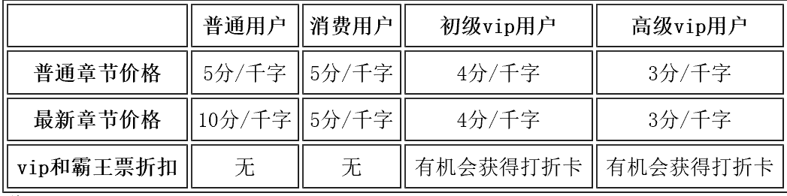

## 二、晋江评审员机制

晋江的消费用户可以申请成为晋江评审员，通过一系列内容审核可以免费获得晋江币

1. 章节审核

每审核一个章节，可换取一个晋江币，每天审核超过500个章节，每个章节可额外再换取一个晋江币，即审400章=400晋江币，审600章=1200晋江币。

1. 评论审核

每审核3000字(6000个字节)奖励2点晋江币。当日审核正确字数超过25万奖励会翻倍

1. 论坛审核

每审核3000字(6000个字节)奖励2点晋江币

1. 帖子审核

每审核10个贴子（包括主贴或回贴）奖励1点晋江币

## 三、作品粉丝体系

粉丝通过打赏作者来获得粉丝积分（1积分/1元），通过积分给粉丝分级（12级），不同级别在作品评论区显示的用户后缀不同

## 四、对标17k现有体系

1、用户体系上，17k现有vip体系也是根据消费分级，但没有相对应的订阅折扣

2、17k没有评审员机制，用户除了活动和任务之外之外无法自主免费获得阅读币也无法创造内容

3、作品粉丝体系上，与晋江相同，同是通过粉丝积分来进行分级，且当前积分来源比晋江多。